**新桥街道中心幼儿园小二班幼儿6.11日活动状况记录表**

**来园情况：**

今日周二，阴，有22位小朋友入园，经过了三天小假期，大家带着上周五的反馈表回来了，还有几位小朋友的反馈表明天一定要记得带来哦！

**入园整理：**

早上最早入园的宝贝们吃完早点便开始忙碌起来，大家一起将我们教室快速复原，王宇尧、陈煦负责平铺地面建构和图书区的垫子、高梓歆忙着复原娃娃家卧室的柜子，还有皓霆、胡希瑶、等小朋友则是将科探区复原，最后所有的人还将娃娃家里面的食物和桌椅也都全部收拾了一遍，很是认真，大家都是劳动的好帮手，点赞点赞！

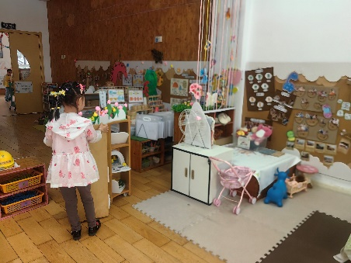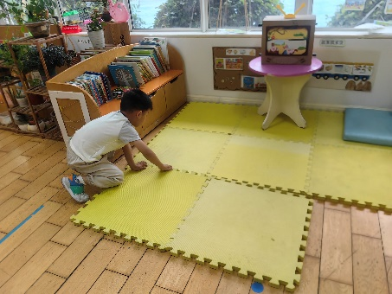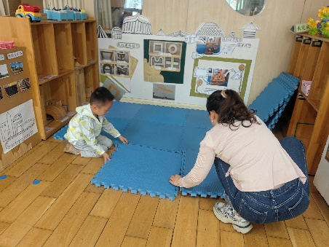

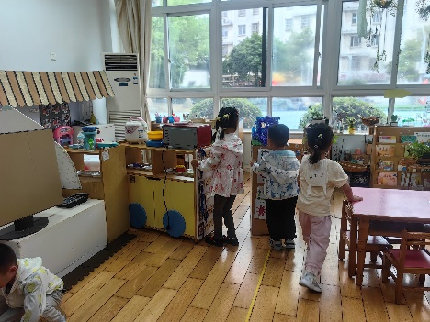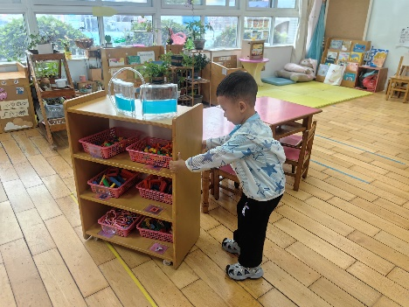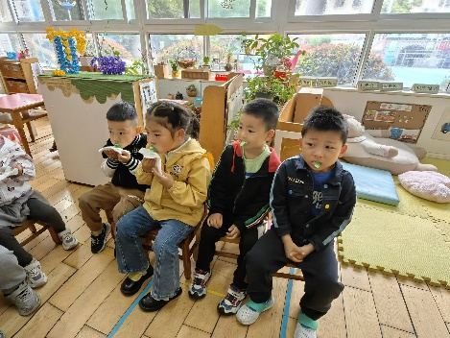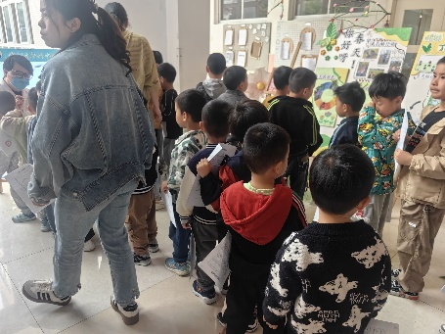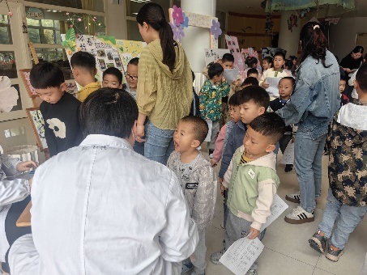

**6月生日会：**

今天我们一起给六月生日宝宝——沈星延和汪子恒过生日啦！大家一起动手制作马赛克生日花瓶，大家精心挑选了自己喜欢的马赛克进行装饰，小寿星们也挑选了自己喜欢的珠子、图形进行装饰，很快一对五彩缤纷的马赛克生日花瓶就完成啦！

接着我们又给小寿星们一起唱生日歌，一起大合影，快乐就是这么简单！

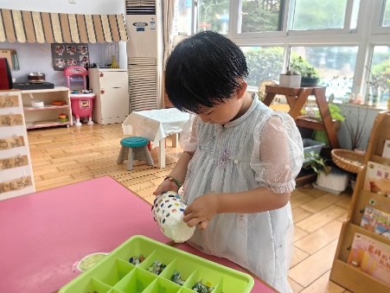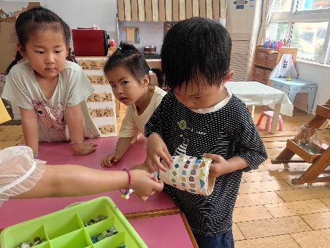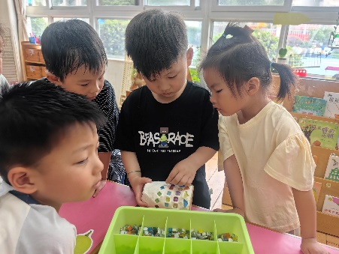

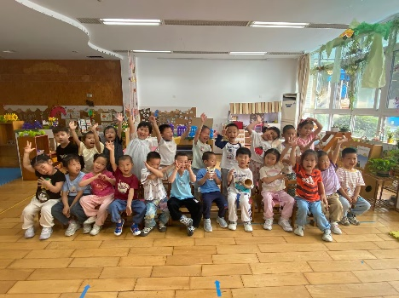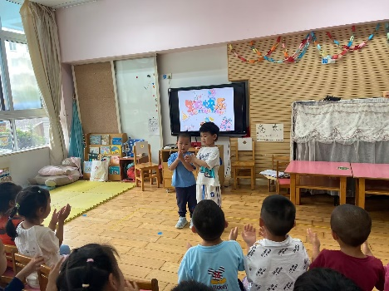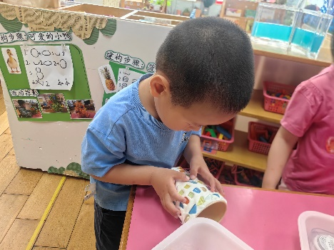

**向日葵开啦：**

户外时，我们突然发现向日葵竟然开了好几朵，大家兴奋不已，凑近一看，还发现了许多来采蜜的小蜜蜂，还有来回奔波的小蚂蚁，在观察的时候，大家也发现了向日葵都很不一样，有高有低，有大有小，有紧密也有稀疏，很是有趣！期待全部花开时……

